**UT6-A14**

1. **Crea 10 párrafos en la página desde un Script, asignándoles un texto, un id diferenciado y una clase común para todos ellos.**

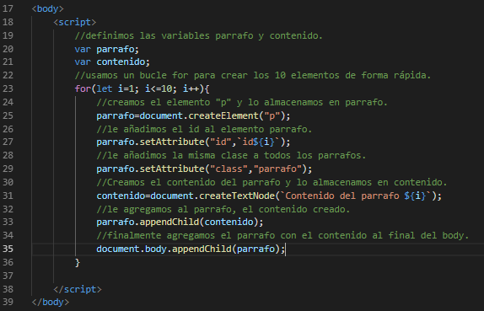

**Para comprobar que tanto los id como las clases de los elementos funcionan, hemos creado un pequeño CSS que aplica color a la clase común “párrafo” y al primer id:**

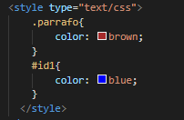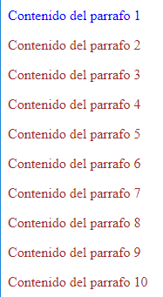

1. **Crea un formulario que tenga:**

* **Una caja de texto.**
* **Un botón añadir. Al pulsar el mismo, se añadirá a la página HTML un elemento de lista cuyo contenido será el valor de la caja de texto. Si es la primera vez que se pulsa, deberá crearse el listado.**
* 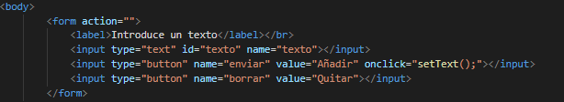

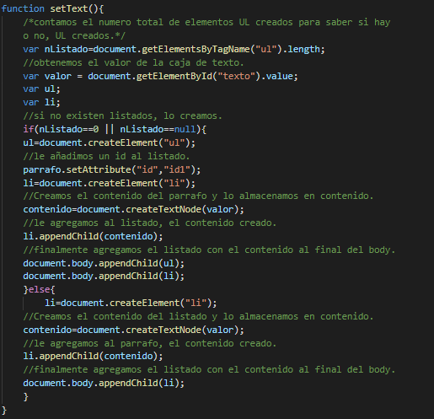

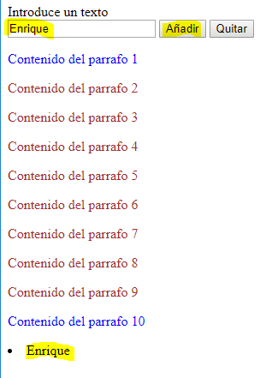

* **Un botón quitar. Al pulsar el mismo, se eliminará del listado todos aquellos valores cuyo texto coincida con el valor introducido en la caja de texto.**